مثال هایی برای بدهکار حساب و بستانکار حساب
. آقای ضیایی با اختصاص دادن 2.500.000 ریال موجودی نقد و کالایی به مبلغ 500.000 ریال فعالیت تجاری خود را آغاز می کند.
تجزیه و تحلیل: موجودی نقد و کالا داراییها موسسه تجارتی و آورده های آقای ضیایی به عنوان سرمایه می باشند بنابراین حساب داراییها و سرمایه هر دو افزایش داشته اند.
داراییها = بدهی + سرمایه ⇒ معادله اصلی حسابداری 500.000 + 2.500.000 = 0 + 3.000.000

2- آقای ضیایی با پرداخت 500.000 ریال مقداری اثاثه جهت تجارتخانه خود می خرد.
تجزیه و تحلیل: با پرداخت 500.000 ریال بخشی از دارایی صندوق کاهش پیدا کرده و دارایی دیگری به نام اثاثه افزایش پیدا کرده است.
داراییها = بدهی + سرمایه
500.000 + 500.000 +2.000.000 = 0 + 3.000.000
اثاثه + کالا + نقد = سرمایه

3- آقای ضیایی جهت شرکت خود وسائط نقلیه به مبلغ 300.000 ریال به صورت نسیه خریداری می کند.
تجزیه و تحلیل: یک دارایی ثابت به داراییها به مبلغ 300.000 ریال اضافه شد.
از طرف دیگر بدهیهای شرکت به مبلغ 300.000 ریال افزایش می یابد.
داراییها = بدهی + سرمایه
300.000 + 500.000 + 500.000 + 2.000.000 = 300.000 + 3.000.000
وسائط نقلیه + اثاثه + کالا + صندوق = بستانکاران + سرمایه
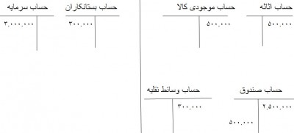
4- آقای ضیایی 200.000 ریال از وسایل خود را به صورت نقد می فروشد.
تجزیه و تحلیل: حساب اثاثه یک دارایی است 200.000 ریال کاهش وحساب موجود نقد 200.000 ریال افزایش پیدا می کند.
داراییها = بدهیها + سرمایه
300.000 + 300.000 + 500.000 + 2.200.000 = 300.000 + 3.000.000
وسائط نقلیه + اثاثه + کالا + موجودی نقد = بستانکاران + سرمایه
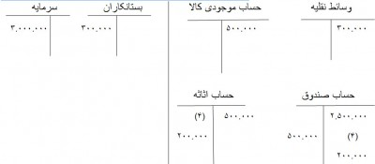

5- آقای ضیایی 100.000 ریال از بدهی خود را بابت موضوع شماره (3) پرداخت می نماید.
تجزیه و تحلیل: موجودی نقد 100.000 ریال یکی از داراییها کاهش پیدا می کند از طرف دیگر 100.000 ریال از بدهی ها کاهش پیدا می کند.
داراییها = بدهی + سرمایه
300.000 + 300.000 + 500.000 + 2.100.000 = 200.000 + 3.000.000
وسائط نقلیه + اثاثه + کالا + موجودی نقد = بستانکاران + سرمایه
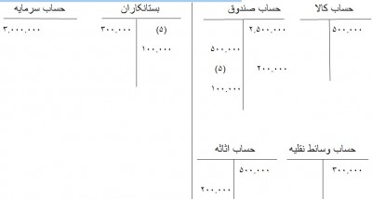

6- آقای سلیمی یکی از دوستان آقای ضیایی 50.000 ریال به عنوان قرض دریافت می کند.
تجزیه و تحلیل: 50.000 ریال موجودی نقد یکی از داراییها کاهش پیدا می کند و در مقابل دارایی دیگری به نام بدهکاران ایجاد می شود.
داراییها = بدهیها + سرمایه
300.000 + 300.000 + 500.000 + 50.000 + 2.050.000 = 200.000 + 3.000.000
وسائط نقلیه + اثاثه + کالا + بدهکاران + موجودی نقد = بستانکاران + سرمایه
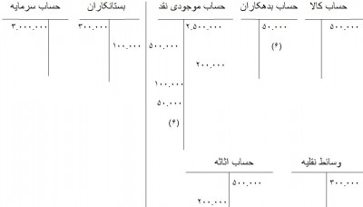

7- پس از گذشت یک هفته آقای سلیمی بدهی خود را به آقای ضیایی پرداخت می نماید.
تجزیه و تحلیل: موجودی نقد یکی ازداراییها 50.000 ریال افزایش و یکی از داراییهای نیر به نام بدهکاران کاهش پیدا می یابد.
داراییها = بدهیها + سرمایه
300.000 + 30.000 + 500.000 + 2.100.000 = 200.000 + 3.000.000
وسائط نقلیه + اثاثه + کالا + موجودی نقدی = بستانکاران + سرمایه
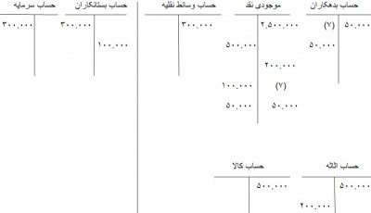

حال اگر بخواهیم مانده هر حساب را مشخص کنیم باید طرف بدهکار هر حساب را و طرف بستانکار هر حساب را جمع زده و طرف بیشتر را از کمتر کم کنیم مانده آن حساب بدست می آید.
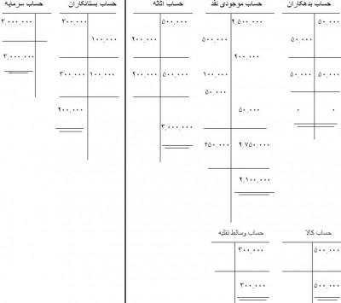

در نتیجه اگر مانده هر حساب را دریک حسابT بزرگتر که طرف راست ان حسابهایی که ماهیت (مانده) بدهکار دارند وطرف چپ آن حسابهایی که ماهیت بستانکار را دارند بنویسیم ترازنامه شرکت آقای ضیایی رانیزتهیه کرده ایم.
و یک حسابدار موفق بوده ایم.
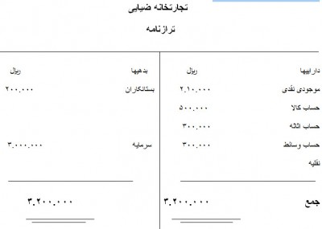

بعد از هر مبادله باید معادله حسابداری توازن داشته باشد ولی آزمون اینکه مجموع داراییها برابر با مجموع بدهیها و سرمایه است در پایان هر مبادله لازم نیست. در معادله زمانی توازن برقرار خواهد بود که در هر مبادله بدهکارها با بستانکارها برابر باشند
&&&&&&&&&&&&&&&&&&&&&
در تاریخ 20 اردیبهشت آقای حسن مقداری لوازم التحریر و کتب آموزشی به مبلغ 500.000 ریال خریداری نمود که قرار شد وجه آنرا در پایان خرداد ماه به فروشنده پرداخت نماید.
تجزیه و تحلیل:
در این گونه موارد که مبلغی بابت معامله پرداخت نمی شود و یک نوع تعهد در قبال خرید انجام میشود از حساب بستانکاران استفاده می شود. به عبارت ساده تر خریدار با فروشنده قرار میگذارد در قبال اجناسی که دریافت می کند مبلغ معامله رو بعداً پرداخت کند. (البته این موضوع زمانی اتفاق میافتد که قبلا یک اعتمادی بین خریدار و فروشنده ایجاد شده باشد(
تاریخ | شرح | بدهکار | بستانکار
92/2/20 | ملزومات  بستانکاران  بابت خرید لوازم التحریر و کتاب آموزشی بطور نسیه | 500.000 | 500.000
بنابراین ثبت حسابداری معامله بالا در دفتر روزنامه به شکل زیر انجام می شود:

* در اینجا لازم است توضیح بدم که ملزومات، به خرید مواد و لوازم مصرفی اداری مثل دفتر، خودکار، کاغذ و … گفته میشود که معمولاً یا به حساب هزینه برده میشود و یا اینکه در یک حساب به عنوان یک دارایی نگهداری میشود و در پایان سال مقداری که مصرف شده به حساب هزینه دوره منظور میشود.
2- در زمان تسویه حساب یعنی پایان خردادماه مبلغ تعهد شده نقداً به فروشنده پرداخت شود و ثبت زیر در دفتر روزنامه انجام می شود:
تاریخ | شرح | بدهکار | بستانکار
92/3/31 | بستانکاران  صندوق  بابت پرداخت وجه نقد ملزومات خریداری شده | 500.000 | 500.000

بدهکاران
معرفی یک حساب جدید (بدهکاران) می پردازیم
مثال:
در تاریخ 25 اردیبهشت ماه آقای محمد جهت شهریه شرکت در کلاس های آموزشی مبلغ 4.000.000 ریال قرارداد بست و مقرر شد که نصف شهریه به حساب بانک واریز شده و مابقی بعنوان طلب موسسه از شرکت کنندگان در دوره های آموزشی بوده وحداکثر تا تاریخ 15 خرداد به حساب بانک واریز شود.
تجزیه و تحلیل:
در این گونه موارد که مبلغی بابت معامله پرداخت نمی شود و یک نوع تعهد پرداخت در قبال انجام خدمات صورت میگیرد از حساب بدهکاران استفاده می شود. به عبارت ساده تر فروشنده با خریدار قرار میگذارند در قبال خدمات یا اجناسی که ارائه می کند مبلغ معامله رو بعداً دریافت کند. (البته این موضوع زمانی اتفاق میافتد که قبلا یک اعتمادی بین خریدار و فروشنده ایجاد شده باشد)
بنابراین ثبت حسابداری معامله بالا در دفتر روزنامه به شکل زیر انجام می شود:
تاریخ | شرح | بدهکار | بستانکار
92/2/25 | بدهکاران  بانک  درآمد  بابت ثبت شهریه کلاس های آموزشی به صورت 50 درصد نقد و 50 درصد نسیه | 2.000.000  2.000.000 | 4.000.000

و در زمان واریز وجه به حساب بانک توسط دانشجویان همونطوری که در مثال های قبلی هم بود ثبت زیر در دفتر روزنامه انجام می شود:
تاریخ | شرح | بدهکار | بستانکار
92/3/15 | بانک  بدهکاران  بابت ثبت تتمه مبالغ واریزی شهریه کلاس های آموزشی به حساب بانک | 2.000.000 | 2.000.000

در سیستمهای مالی دو طرفه همیشه یک مبلغ مالی که پرداخت یا دریافت میشود یک حساب گیرنده دارد و یک حساب دهنده .
طرف حسابی را که دریافت کننده مبلغ میباشد بدهکار نامیده و طرف حسابی را که مبلغ را پرداخت میکند بستانکار میگویند .
در سیستمهای استاندارد حسابداری هنگام ثبت سند بجای مشخص کردن طرف حساب بدهکار و بستانکار پس از انتخاب نام طرف حساب دو ستون بد و بس وجود دارد که اگر طرف حساب بدهکار شود مبلغ را در ستون بد می نویسند و اگر بستانکار شود در ستون بس .
در سیستم مالی وینا بجای اینکار و جهت ساده شدن کار پس از وارد کردن مبلغ رد و بدل شده و شرح مورد نظر , اسامی طرف حسابهای بدهکار و بستانکار را وارد خواهید کرد . لذا کار بسیار ساده تر و روان تر انجام خواهد شد.
به عبارت دیگر همیشه هنگام انتخاب اسامی بدهکار بستانکار در قسمت حساب معین بیاد داشته باشید کدام طرف حساب مبلغ مورد نظر را دریافت کرده بدهکار خواهد بود و کدام طرف حساب مبلغ را پرداخت کرده بستانکار خواهد بود .
به عنوان مثال موقعی که مبلغی جهت هزینه ایاب ذهاب از صندوق پرداخت میشود طرف حساب هزینه ایاب ذهاب بدهکار و صندوق بستانکار خواهد شد .
&&&&&&&&&&&&&&&&&&&&&&&&&
آقای ثروتمند در اسفندماه سال1392 مؤسسۀ ثروتمندان را تاسیس کرد. رویدادهای زیر طی اسفندماه سال 1392 در مؤسسۀ ثروتمندان اتفاق افتاده
1. آقای ثروتمند مبلغ 900/000 ریال به عنوان سرمایه اولیه وارد مؤسسه نمود.
تحلیل: در اثر این رویداد هم دارائیهای مؤسسه (صندوق یا وجه نقد) و هم سرمایه مؤسسه افزایش یافته است.

2. یک دستگاه خودرو به مبلغ 120/000 ریال به صورت نقد خریداری شد.
تحلیل: در اثر این رویداد یکی از دارایی ها تحت عنوان وسایل نقلیه(خودرو) افزایش یافته و یکی دیگر از دارایی ها تحت عنوان وجه نقد(صندوق)کاهش یافته است.
3. مبلغ 80/000 ریال به صورت قرض از شرکت الف دریافت شد.
تحلیل: در اثر این رویداد یکی از دارایی ها (صندوق یا وجه نقد) افزایش یافته و همچنین بدهی شرکت (حساب های پرداختنی) افزایش پیدا کرده است.
4. مبلغ 60/000 ریال به صورت قرض به شرکت ب پرداخت شد.
تحلیل: در اثر این رویداد یکی از دارایی ها (صندوق یا وجه نقد) کاهش و در مقابل یکی دیگر از دارایی ها (حسا بهای دریافتنی یا طلب) افزایش یافته است.
5. مبلغ 40/000 ریال از وجه قرض داده شده به شرکت ب دریافت شد.
تحلیل: در اثر این رویداد یکی از دارایی ها (صندوق یا وجه نقد) افزایش و در مقابل یکی دیگر از دارایی ها (حساب های دریافتنی) کاهش یافته است.
6. مدیر عامل مؤسسه عوض شد.
تحلیل: در اثر این رویداد هیچکدام از عناصر معادلۀ اساسی حسابداری (دارایی ها، بدهی ها و سرمایه) تحت تأثیر قرار نگرفته و تغییر نکرده است.
7. آقای ثروتمند مبلغ 22/000 ریال وجه نقد و مقداری اثاثه اداری به مبلغ 36/000 ریال به عنوان سرمایه گذاری مجدد وارد مؤسسه نمود.
تحلیل: در اثر این رویداد هم دارایی های مؤسسه (صندوق و اثاثۀ اداری) و هم سرمایه مؤسسه افزایش یافته است.

اثر رویدادهای فوق بر معادله حسابداری رو تو جدول زیر خلاصه کردم. ببینیم:
(از این اصطلاحات و اعداد و ارقام نترسید چیز خاصی نیست فقط بر روی دارایی، بدهی و سرمایه تمرکز کنید)

ردیف | شرح رویداد | تاثیر رویداد برمعادله حسابداری
 |  | دارایی ها | بدهی ها | سرمایه
1 | آقای ثروتمند مبلغ 900/000  ریال به عنوان سرمایه اولیه وارد مؤسسه نمود. | یک دارائی به نام وجه نقد 900/000 ریال افزایش میابد | - | سرمایه 900/000  ریال افزایش  میابد.
2 | یک دستگاه خودرو به مبلغ 120/000 ریال به صورت نقد خریداری شد. | وسایل نقلیه 120/000 ریال افزایش میابد و وجه نقد 120/000 ریال کاهش پیدا می کند. | - | -
3 | مبلغ 80/000 ریال به صورت قرض از شرکت الف دریافت شد | وجه نقد 80/000 ریال افزایش میابد. | بدهی ها (حساب های پرداختنی) 80/000  ریال افزایش میابد. | -
4 | مبلغ 60/000 ریال به صورت قرض به شرکت ب داده شد. | یک دارائی به نام حساب های دریافتنی  60/000 ریال افزایش میابد ولی وجه نقد 60/000 ریال کاهش پیدا میکند. | - | -
5 | مبلغ 40/000 ریال از وجه قرض داده شده به شرکت ب دریافت شد. | وجه نقد 40/000 ریال افزایش میابد و حساب های دریافتنی 40/000 ریال کاهش پیدا می کند. | - | -
6 | مدیر عامل مؤسسه عوض شد. | رویداد مالی نیست لذا هیچ تأثیری بر معادله اساسی حسابداری ندارد.
7 | آقای ثروتمند مبلغ 22/000 ریال وجه نقد و مقداری اثاثه اداری به مبلغ 36/000 ریال به عنوان سرمایه گذاری مجدد وارد مؤسسه نمود. | این رویداد بر دو نوع از دارایی ها تأثیر گذار است:  1- وجه نقد (صندوق) 22/000 ریال افزایش میابد.  2- اثاثۀ اداری 36/000 ریال افزایش میابد. | - | سرمایه 58/000 ریال افزایش  میابد.

